**华北水利水电大学大学生暑期社会实践活动**

**简 报**

**第（57）期**

**社会实践活动领导小组办公室 2016年8月6日**

**华北水利水电大学暑期社会实践巡礼之“小水滴”篇**

**编者按：**为深入学习贯彻党的十八大和十八届三中、四中、五中全会以及习近平总书记系列重要讲话精神，引领广大青年学生认真领会和落实习近平总书记关于青年成长成才的系列重要论述，做有理想、有追求、有担当、有作为、有品质、有修养的青年学生，充分发挥社会实践在加强和改进大学生思想政治教育中的积极作用，引导广大青年努力成为社会主义核心价值体系的学习者、践行者、信仰者和传播者，今年我校“小水滴”志愿服务队连续第三年以“关爱环卫工”为主题开展暑期社会实践活动。作为2016年社会实践诸多志愿服务队中的排头兵，在为期近二十天的实践过程中开展了“骑行送水”、“体验一日环卫工”、“志愿服务进社区”等一系列活动，取得了明显的实效和广泛的社会影响。

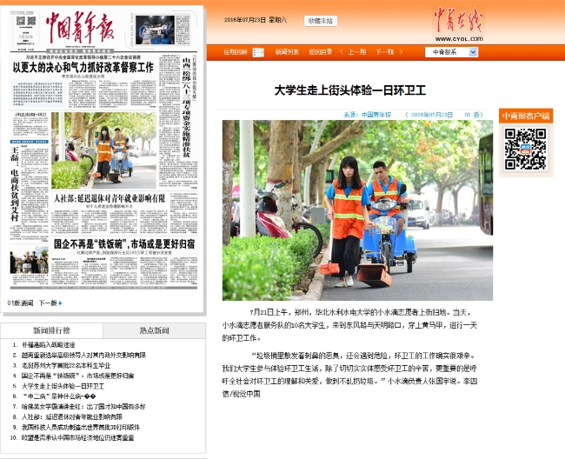

2016年7月8日上午，华北水利水电大学2016年暑期实践出征仪式在龙子湖校区第一报告厅举行，土木与交通学院“小水滴”关爱环卫工暑期社会实践队队长盛鼎代表全体同学发言。当日下午，实践队在院团委书记董行老师的带领下正式开始今年的暑期社会实践。

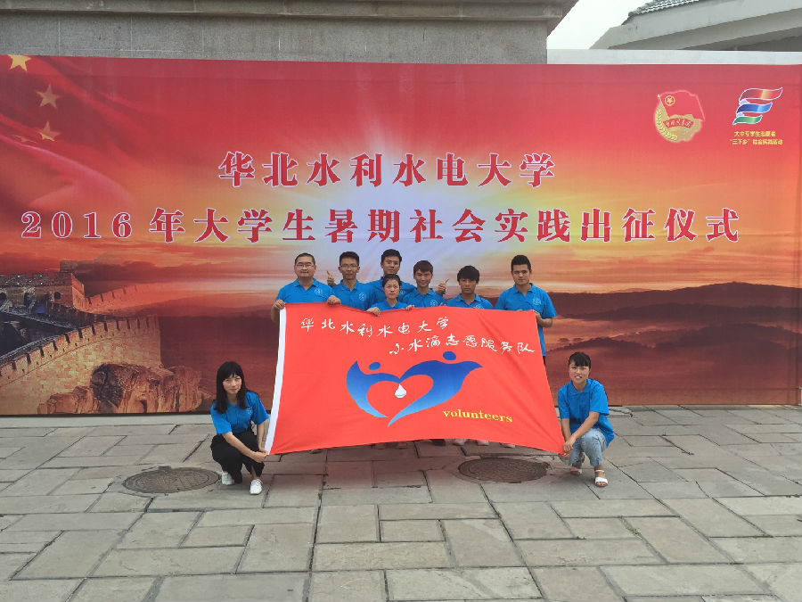

社会实践开始前，实践队已进行了两周的筹备，通过义卖、募捐等形式筹集活动经费。7月9日至15日，分别与郑州环境卫生处和郑州城市管理局等相关单位取得联系，调研郑州环卫工群体的相关资料，包括人数、性别比、年龄比、受教育程度等，并先后前往花园路、紫荆山路等十余条街道对沿街商铺、居民、行人广泛开展问卷调查，同时与环卫工人进行访谈，为以后的活动打下基础。

**骑行送水，关爱环卫工**

入夏以来，郑州气温持续攀升至30多度，面对闷热天气，大多数市民选择了在空调房里消暑降温，而环卫工人为了市容整洁，仍需要坚守在工作一线。为了在炎炎夏日为环卫工送去清凉，7月16、17日两天，队员们用先期筹得的善款购买纯净水，开展骑行送水活动，沿街为高温下工作的环卫工送去瓶装水并真诚地对他们说：“你们辛苦了！”烈日当空，骑行送水的“小水滴”们早已汗流浃背，但他们的脚步依旧急切而坚定，“感动、谢谢”是他们听到最多的话语。炎炎夏日，“小水滴”们送的不只是一瓶矿泉水，而是一份关爱和尊重。

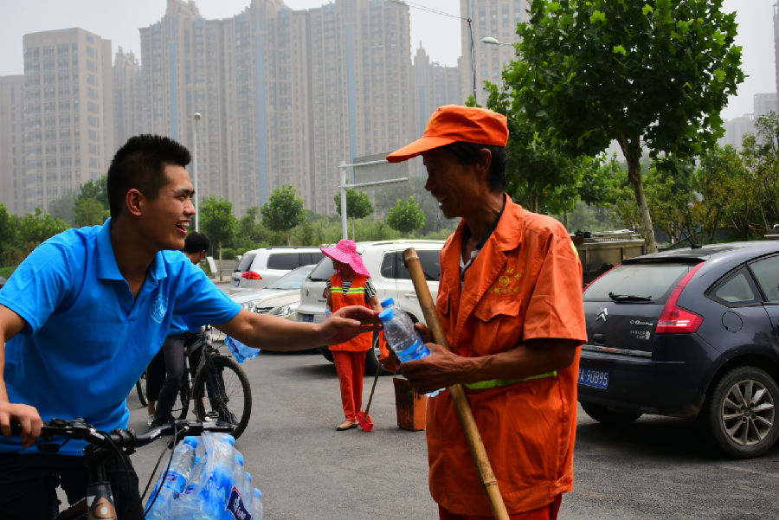

**街头打扫，我做环卫工**

为了切实体验环卫工人工作的艰辛，从而更好的向社会呼吁，队员们决定亲身体验他们的工作。7月21日，在郑州市城市管理局和金水区东风路环卫所的支持和统一安排下，“小水滴”们穿上黄马甲，在东风路天明路段到丰庆路段开展体验环卫工活动，进行一天的环卫工作体验，亲身感受保洁工作的艰辛。同时呼吁社会各界给予环卫工更多的关爱，珍惜他们的劳动成果。在路口的绿荫公园里，东风路环卫所清扫班长马春叶首先给“小水滴”们进行了工作示范，并进行了安全教育。

 “如何将路面打扫干净，做到又快又好，是有技巧的，经验丰富的环卫工往往能事半功倍。先将落叶、烟头和纸张等垃圾扫到簸箕里，然后再清扫浮土，类似广告纸片不太好扫起来的，需要弯腰捡起。活很累，天很热，但路面一定要干净”，一位环卫工师傅如是说。

  随后，队员们分成5组，每组由一名环卫工师傅带领，清扫该环卫工管辖的路面。

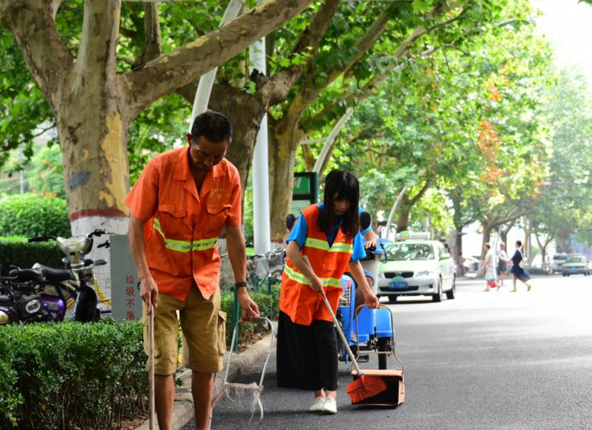

   在把垃圾往路边垃圾桶倾倒时，队员刘海林不慎被铁皮桶划破手指，鲜血直流，环卫工张国录师傅赶紧到附近药店买来创可贴，帮他包扎好伤口。

  活动结束时，小水滴负责人张国宇说：“垃圾桶里散发着刺鼻的恶臭，还会遇到各种意想不到的伤害和危险。今年郑州市出台了新规定，对环卫工保洁有了更严格的要求，实行“双十标准”，即：垃圾落地主干道上十分钟内清扫干净；每平方米浮土不超过10克，这使环卫工的工作强度更大。环卫工的工作确实很艰辛，我们体验环卫工，除了切切实实体感受到他们的辛苦，更重要的是呼吁全社会对环卫工给予理解和关爱，珍惜他们的劳动成果。”

**服务社区，代言环卫工**

  7月22日下午，实践队成员来到了北林路街道办事处国泰花园社区服务中心，开展“党员进社区”的主题活动。小水滴志愿服务队借此次机会进行了一系列“关爱环卫工”活动的成果展示，让居民对环卫工群体有了更深的了解。“环卫工原来凌晨4点之前上班呀，他们真是不容易！”社区刘阿姨如是说。志愿者呼吁大家能够给予环卫工基本的尊重，珍惜他们的劳动成果。宣讲结束后，队员们来到了社区里，帮助居民打扫卫生。

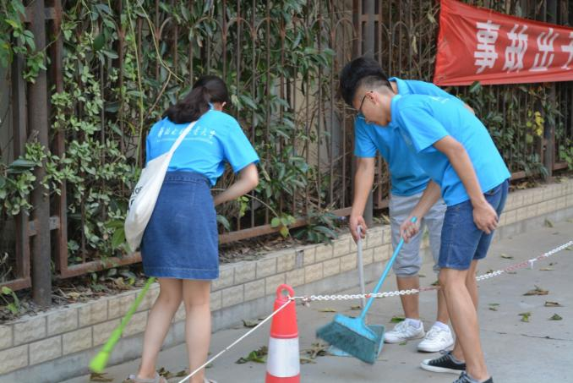

     为期近二十天的暑期社会实践，队员们不仅开展了“骑行送水”、“环卫体验”、“志愿服务进社区”等一系列活动，还前往相关单位进行数据收集，并深入社区、街道与环卫工人以及居民、行人进行访谈调研、关爱宣讲。做到了知行合一，达到了受教育、长才干、做贡献的目的，社会实践成果显著，获得了一致好评。

    “小水滴”志愿服务队隶属于华北水利水电大学土木与交通学院团委，是学校第一支在郑州团市委注册的志愿者团队。2013年5月17日学校更名大学揭牌之日，也是其成立之时。三年多来，千余小水滴加入，汇成爱的河流；三年多来，一直致力于关爱环卫工，献爱弱势群体；三年多来，不仅身体力行，而且广泛呼吁，得到广大媒体关注和社会积极响应；三年多来，已逐步实现了志愿服务的立体化、实效化和品牌化，成为河南省志愿服务队伍中的中坚力量。先后得到新华网、中国新闻网、光明网、中国青年报、工人日报、河南电视台、河南广播电台、河南日报、大河报、郑州晚报等30多家主流媒体报道和转载百余次。服务队先后获得“首届中原大学生志愿者”评选优秀组织奖，连续三年获得“金水区优秀志愿服务团队”荣誉称号，首届河南省大爱郑州“稻草人杯优秀志愿服务团队”，“小水滴”们组建的“关爱环卫工”暑期社会实践队也获得2015年“河南省优秀暑期社会实践队”荣誉称号。

附：2016年华北水利水电大学小水滴“关爱环卫工”暑期社会实践队部分报道链接

1.中国青年报

<http://zqb.cyol.com/html/2016-07/23/nw.D110000zgqnb_20160723_6-01.htm>

2.工人日报

<http://media.workercn.cn/sites/media/grrb/2016_07/21/GR0704.htm>

3.新华网

<http://news.xinhuanet.com/legal/2016-07/23/c_129171212.htm>

4.光明网

<http://photo.gmw.cn/2016-07/19/content_21026887_2.htm>

5.中国青年网

<http://news.d.youth.cn/include/ssrd_w/201607/t20160722_8324098.htm>

6.中青在线

<http://news.cyol.com/co/2016-07/23/content_13281548.htm>

7.网易新闻

<http://news.163.com/16/0723/06/BSL0FKB500014AED.html>

8.网易新闻

<http://news.163.com/16/0721/06/BSFR8OIP00014AEE.html>

9.搜狐网

<http://roll.sohu.com/20160723/n460614562.shtml>

10.凤凰资讯

<http://news.ifeng.com/a/20160723/49552388_0.shtml>

11.新浪新闻

<http://news.sina.com.cn/o/2016-07-23/doc-ifxuifip2702357.shtml>

12.腾讯网

[http://henan.qq.com/a/20160721/050955.htm#p=1](http://henan.qq.com/a/20160721/050955.htm)

13.今日头条

[http://toutiao.com/a6309936039264633090/#w=1](http://toutiao.com/a6309936039264633090/)

14.未来网

<http://news.k618.cn/world/pic/201607/t20160722_8250934.htm>

15.和讯网

<http://news.hexun.com/2016-07-17/184990281.html>

16.中工网

<http://www.kaixian.tv/gd/2016/0721/301614.html>

17.中国网

<http://photostock.china.com.cn/Web_CHN/vg_photo.aspx?SysId=162944>

18.映像网

<http://news.hnr.cn/dj/201607/t20160717_2590018.html>

19.大河网

<http://news.dahe.cn/2016/07-17/107164720.html>

20.河南工人日报

<http://www.hngrrb.cn/hngrrb/html/2016-07/18/content_51702.htm>

21.郑州日报

[http://weibo.com/2716593467/DFf7boRfA?type=comment#_rnd1468805907945](http://weibo.com/2716593467/DFf7boRfA?type=comment)

22.郑州晚报

<http://www.zzwb.cn/webhtml/bendi/201607/62875.html>

**指 导：**祁 萌

**主　　审：**宋凯果

**主　　编：**任 智

**执行主编：**任梦圆 张 杨 李博文 李卓远

**联系地址：**华北水利水电大学团委(450011)

**联系电话：**0371-69127469

**电子邮箱：**1319106927@qq.com

**报：**团省委、校党委

**送：**党群各部门、各院、部、处